**半导体制冷培养箱**

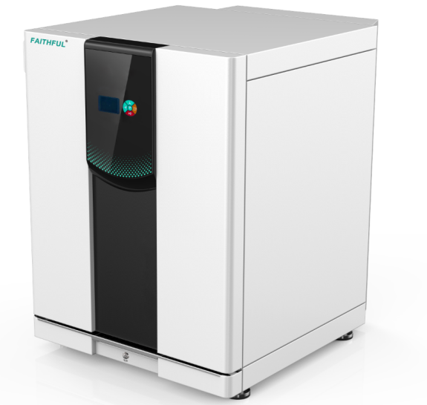半导体制冷低温培养箱利用帕尔贴(半导体)制冷技术，实现对培养箱的低温控制，具有节能、环保、高效等优势，同时具有加热和制冷功能，是需要低温环境的细菌、霉菌等微生物培养，以及样品储存、植物栽培、植物育种等试验中的理想恒温设备，广泛应用于环境保护、卫生防疫、药检、 农畜、水产、高校、研究所等领域各大实验室。

**产品特点**

●控制器彩屏液晶显示，PID控制技术，温度控制精确稳定；

● 具有玻璃内门，便于实验观察，同时玻璃门后箱体上装有门控开关，并且开关与控制系统联动；

● 全新半导体制冷片系统，保证制冷系统长期稳定运行 ；

●堆叠脚设计，机器可叠加放置，节省实验室空间，提高使用效率( 同一规格)。

**主要技术参数：**

|  |  |  |  |
| --- | --- | --- | --- |
| 型号 | | FPI-45 | FPI-70 |
| 循环方式 | | 强制对流 | |
| 性能 | 使用温度范围 | RT-20℃--65℃ | |
| 温度分辨率 | 0.1℃ | |
| 温度波动度 | ±0.5℃ | |
| 温度分布精度 | ±0.5℃(37℃) | |
| 构成 | 工作室 | 镜面不锈钢板 | |
| 外壳 | 冷轧钢板，表面静电喷涂 | |
| 保温层 | 聚氨酯 | |
| 加热器 | 加热片 | |
| 制冷器 | 半导体制冷片 | |
| 额定功率 | 0.35kW | 0.5kW |
| 控制器 | 温度控制方式 | 智能PID | |
| 温度设定方式 | 轻触型按键设定 | |
| 温度表示方式 | 测定温度四位液晶上排显示，设置温度四位液晶下排显示 | |
| 定时器 | 0-9999分钟(带定时等待功能) | |
| 运行功能 | 定值运行，定时运行，自动停止 | |
| 附加功能 | 传感器偏差修正，温度过冲自整定，内部参数锁定，断电参数记忆 | |
| 传感器 | PT100 | |
| 安全装置 | | 超温声光报警 | |
| 规格 | 工作室(宽*深*高mm) | 330*320*430 | 415*350*500 |
| 外形(宽*深*高mm) | 415*445*758 | 500*475*828 |
| 外包装(宽*深*高mm) | 535*565*933 | 620*595*1003 |
| 内容积 | 45L | 70L |
| 电源(50/60HZ)额定电流 | AC220V/1.6A | AC220V/2.3A |
| 净重/毛重(kg) | 20\25 | 35\45 |
| 可增加配置 | | 隔板 | |